Guía de definición del proyecto
Salud Express
Versión 1.5
Elaborado por:
Jesús Oswaldo Chan Uicab
Fernando Joachin Prieto
Carlos Augusto May Vivas
Reyna Valentina Ortiz Porras

Índice
Introducción 2
Contenido 2
Propósito……………………………………………………………………………………………….2
Justificación…………………………………………………………………………………………….2
Beneficios………………………………………………………………………………………………4
Funcionalidades………………………………………………………………………………………..4
Trabajos relacionados…………………………………………………………………………………..6
Plan de Investigación…………………………………………………………………………………..6
Anexos…………………………………………………………………………………………………7
¡Error! Referencia de hipervínculo no válida.

Introducción
El presente documento constituye un marco para abordar y proponer diversas medidas ante la problemática del tiempo de espera para agendar citas en el Instituto Mexicano del Seguro Social. Consta de 8 apartados destinados a detallar tanto la problemática identificada como las soluciones propuestas, con la finalidad de justificar y determinar todas las posibles eventualidades y acciones necesarias para alcanzar los resultados deseados.

Contenido
Propósito | El proyecto a desarrollar titulado Salud Express es un conjunto de módulos que facilitan el proceso de agendar una cita en el IMSS, con el propósito de cumplir los siguientes objetivos:  - Agilizar el proceso eliminando requisitos innecesarios  - Ofrecer una experiencia más fluida  - Enfocar la accesibilidad para la población involucrada  Es importante tener en cuenta la amplia gama de individuos a los que nos dirigiremos, porque sin importar su edad, sexo o comunidad de origen, todas las personas solicitan atención médica. Por lo tanto, será fundamental identificar y considerar a los diferentes actores involucrados que harán uso del sistema.  Al considerar a todos los pacientes involucrados, hemos decidido enfocarnos en la población de adultos mayores, debido a que son los más propensos en solicitar atención médica y suelen enfrentar dificultades en el uso de la tecnología.
Justificación | Los procesos que se realizan actualmente para agendar una cita en el Instituto Mexicano del Seguro Social son:  - Cita con el médico general:  - Ir a las 7:00am a la unidad de salud donde el paciente está dado de alta.  - Hacer fila dependiendo del consultorio donde el paciente es atendido.  - Estar atento a las indicaciones del personal que informa las citas disponibles para ese día.  - En caso de que el paciente haya alcanzado cita, entregar su carnet para ser agendado, de lo contrario, repetir el proceso al día siguiente.  - Cita con el médico especialista:  - El médico general detecta el problema del paciente para asignarle un especialista.  - El médico general levanta un expediente y le entrega un documento donde indica la unidad donde el paciente tiene que ir agendar su consultar.  - El paciente acude a la unidad de salud, entrega el documento en las cajas donde le proporcionan las fechas y los horarios disponibles.  De los procesos mencionados anteriormente, surgen las siguientes problemáticas:  - Tiempos de espera. El proceso para agendar una cita con un médico influye el factor del tiempo de espera, provocando una larga duración para este proceso e incluso no alcanzar la cita que desean.  - Porcentajes bajos de agendar citas. Solo el 30% y 35% de los pacientes es citado y tiene la posibilidad de esperar menos de 30 minutos.  - Alta cantidad de pacientes con esta problemática. El 65% solicita atención el mismo día de la consulta y es muy difícil que se le atienda dentro del tiempo estándar.  - Gastos extras. Debido a que no se obtienen citas o estas se asignan dentro de un periodo de tiempo excesivo, los pacientes prefieren tomar otras medidas como tener consultas con médicos privados asumiendo los costos que estos conllevan. Sin embargo, no todos los pacientes cuentan con los medios para realizarlo.  - Recursos. Al tener que agendar una cita con un médico especialista, los pacientes tienen que acudir al hospital para poder solicitarla, sin embargo, el tiempo y la distancia para poder asistir son problemas que enfrentan en este proceso sin contar con los recursos necesarios.
Beneficios | - Eliminar un único horario para realizar el proceso. Se propone eliminar la restricción de un único horario para realizar el proceso de agendar citas en el IMSS. En lugar de ello, con el proyecto se busca ofrecer flexibilidad a los pacientes para que puedan realizar este proceso según sus propias disponibilidades, adaptándose así a sus horarios y necesidades individuales.  - Consultar los horarios disponibles. En el proceso actual de agendar citas en el IMSS, el personal designado únicamente informa sobre los horarios disponibles para el mismo día, el proyecto propone permitir a los pacientes consultar disponibilidades incluso para fechas posteriores. Esto evitaría que los pacientes tuvieran que asistir a la unidad de salud donde consultan hasta lograr agendar su cita.  - Tener diferentes alternativas para realizar el proceso. El proyecto propone modificar el procedimiento actual de agendar citas médicas, con el fin de agilizar este proceso mediante los módulos propuestos. Además, se propone que cuando el paciente requiera agendar una cita con un médico especialista, no requiera acudir hasta el hospital indicado y pueda realizarlo directamente en la unidad de salud donde consultó.
Funcionalidades | Las principales funcionalidades del sistema se presentarán para cada perfil primario identificado y definido, en donde se establece un rango de pocas a todas las personas involucradas que usarán el sistema, de acuerdo con el tiempo de un rango de muy poco a todo el tiempo del uso del sistema.  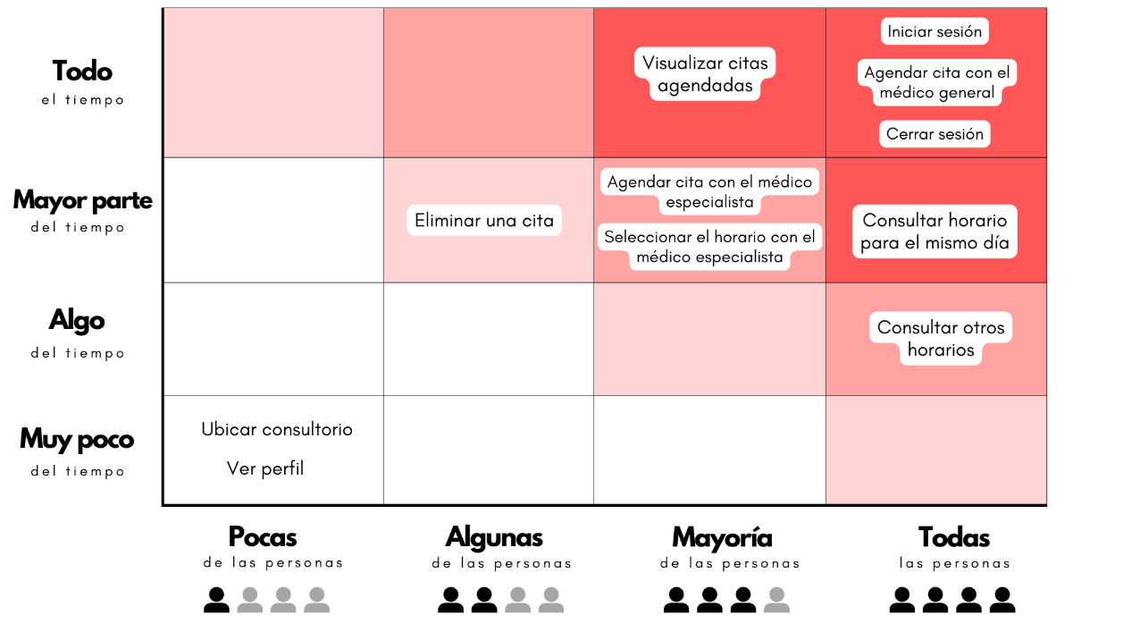  Perfil: Pacientes de la tercera edad.  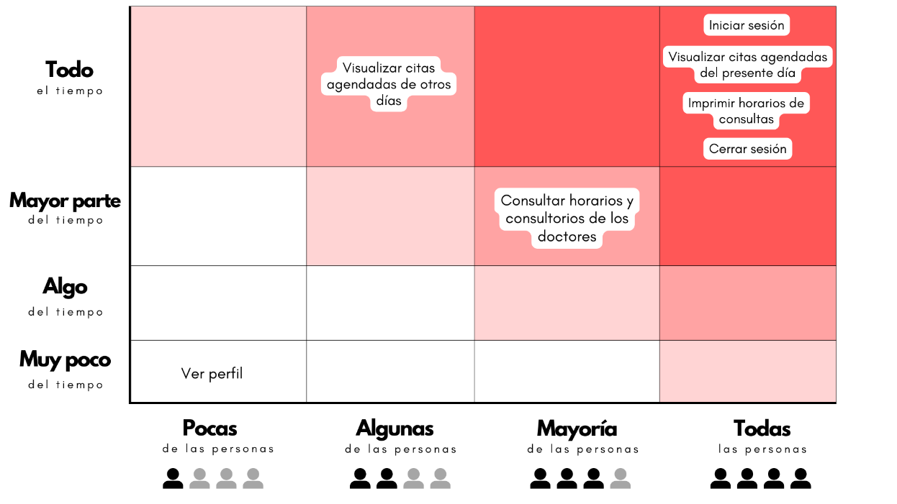  Perfil: Personal capacitado. Dependiendo de la unidad de salud en donde se ubique, ya sea para consultar el horario de un médico general o un médico especialista, los intereses y solicitudes son las mismas, solo cambiará la leyenda de algunas funcionalidades.
Trabajos relacionados | G. M. Islas, J. S. F. Bernal, S. E. O. Torres, M. F. Vásquez, C. Q. Pérez, y A. A. S. Priego, "Tiempo de espera en el primer nivel para la población asegurada por el IMSS," Revista Médica del Instituto Mexicano del Seguro Social, vol. 40, no. 5, pp. 421-429, 2002.  CIEP, "Sistema Universal de Salud: Retos de cobertura y financiamiento," [En línea]. Disponible en: https://saludenmexico.ciep.mx/images/Cap3.pdf  A. Rojas, "Acuden a Privados Ante La Tardanza de IMSS E ISSSTE," El Economista, 1 de agosto de 2023. [En línea]. Disponible en: https://www.eleconomista.com.mx/politica/Acuden-a-privados-ante-la-tardanza-de-IMSS-e-ISSSTE-20230801-0008.html  A. García, "Avanza Transición IMSS-Bienestar Para Veracruz; buscan Mejorar Los Servicios," Diario de Xalapa | Noticias Locales, Policiacas, sobre México, Veracruz, y el Mundo, 3 de septiembre de 2022. [En línea]. Disponible en: https://www.diariodexalapa.com.mx/local/veracruz-y-el-imss-en-busca-de-mejorar-atencion-a-derechohabientes-8836119.html  A. Vázquez, "IMSS: Horas de Fila inútil por una cita," Pulso San Luis, 5 de enero de 2024. [En línea]. Disponible en: https://pulsoslp.com.mx/slp/imss-horas-de-fila-inutil-por-una-cita/1749299  Aplicación móvil para la agenda de citas en el IMSS: IMSS Digital  Plataforma en línea para la agenda de citas en el IMSS: https://citamedicadigital.imss.gob.mx
Plan de investigación | La encuesta, que puede ser encontrada en los anexos y titulada como “Encuesta SaludExpress”, fue hecha con el propósito de poder recabar información con respecto a los usuarios de los centros de salud de la región y saber la actualidad que se vive en el ambiente con respecto a los tiempos de espera al momento de querer hacer una cita médica de diversas maneras, desde agendar con un médico general, hasta con un especialista.  La herramienta de recolección de datos se aplica presencialmente con documentos impresos debido a la población a la que se definió como grupo de interés, ya que esta parte tiene una alta probabilidad de tener baja experiencia con dispositivos electrónicos y, por lo tanto, probablemente no se podrían realizar otros métodos de captura de información donde individualmente se contesten cuestionarios electrónicos o, por otro lado, se tengan entrevistas que ocupen demasiado tiempo. Gracias a la estrategia seleccionada se puede tener una manera más concisa y rápida de poder recabar información del grupo de interés y analizarla en un ambiente seguro.
Anexos | Los siguientes documentos se encuentran en la carpeta de Anexos:  - Plan de Actividades. Titulado “Plan del Proyecto”, donde se especifica el cronograma de los procesos y las actividades que se realizarán a lo largo del proyecto.  - Plan de proyecto (duración y costos). Se especifica la duración en días y horas las actividades que se realizarán a lo largo del proyecto, así como el desglose del costo total del proyecto.  - Especificación de Requerimientos de Software. Se especifica los requerimientos funcionales y no funcionales del sistema, incluyendo los diagramas de casos de uso.  - Diseño Preliminar de Prototipos del Sistema. Se visualizan los prototipos planteados en un inicio y un análisis de los cambios que surgieron para definir los prototipos finales.  - Diseño Preliminar de Pruebas de Usabilidad. Se definen todos los procesos que se llevarán a cabo para ejecutar una prueba del sistema con los usuarios potenciales.  - Análisis de Diseño. Se especifica el tiempo de la secuencia de pasos que realizará el usuario para ejecutar el proceso de agendar citas médicas.  - Análisis de Diseño con CogTool. Se especifica el tiempo de la secuencia de pasos que realizará el usuario para ejecutar el proceso de agendar citas médicas haciendo uso de la herramienta.
Cambios generados | Desde la primera revisión hasta la segunda que actualmente se está llevando a cabo, surgieron varios cambios que se muestran a continuación:  - Refinamiento de requisitos: Durante el proceso, se identificaron nuevas funcionalidades que inicialmente no se habían contemplado o definido. Entre estas adiciones se incluye la capacidad para que los usuarios cierren sesión en sus cuentas, la implementación de un menú principal que permita a los usuarios elegir entre agendar una cita o visualizar las citas programadas, la opción de seleccionar el tipo de cita deseado, y la visualización de fechas, horarios y consultorios disponibles. Además, se realizaron ajustes en los requisitos relacionados con la sección de agregar una cita, con el objetivo de mejorar la intuitividad del sistema, independientemente de la edad del usuario, estableciendo un nivel de cumplimiento específico. Por último, tras un análisis detallado, se eliminó el requisito de "Ver perfil", ya que se determinó que no era relevante permitir a los usuarios visualizar sus datos personales, dado que no se requería ninguna acción adicional sobre ellos.  - Documentación del Plan de Pruebas. Se definió una secuencia de procesos para abordar todos los aspectos relevantes en la evaluación de la funcionalidad del sistema. Esta documentación incluye detalles sobre las personas involucradas, los roles específicos de quienes llevarán a cabo la prueba, el entorno donde se ejecutará, los criterios de evaluación establecidos, así como todos los materiales y documentos necesarios para llevar a cabo el proceso de prueba de manera efectiva.  - Diseño de los prototipos. Al realizar un análisis de toda la información recopilada desde la primera revisión, creamos los primeros prototipos para representar visualmente el proceso principal de nuestro sistema: la programación de citas con médicos especialistas. Establecimos una paleta de colores, definimos el formato de los encabezados, estructuramos la secuencia de pasos y seleccionamos la iconografía adecuada para una representación clara y coherente del flujo de interacción.  - Análisis del tiempo para hacer uso de los prototipos. Para definir el tiempo aproximado en el que el usuario necesitaría para realizar el proceso de agendar una cita con el médico especialista, utilizamos la herramienta CogTool que nos permitió calcular el tiempo estimado que los usuarios emplearían en cada acción dentro de la secuencia de pasos definidida por los diseños del prototipo. Este enfoque nos brindó una evaluación precisa sobre si el sistema cumplía con el rango de tiempo establecido en el Plan de Pruebas.

Conclusiones

La implementación de este sistema es fundamental para mejorar y facilitar el proceso de agendar citas en el Instituto Mexicano del Seguro Social, satisfaciendo las crecientes demandas de los usuarios en cuanto al tiempo de espera, accesibilidad y experiencia del usuario en la programación de citas médicas.

Además, existe la posible necesidad de acceso a infraestructura informática del IMSS como servidores o bases de datos. Basándonos en la duración estimada de cada actividad, se estima que el proyecto tomará un total de 41 días laborales para completarse, con actividades como la producción de soluciones de diseño y conocer al usuario que podrían requerir un periodo más prolongado. En cuanto a los costos del proyecto, los gastos asociados con cada actividad han sido respectivamente calculados, obteniendo un costo total estimado de $142,065 MXN.

Aun se tienen algunas cuestiones pendientes, como la aceptación del usuario. Por lo tanto, se están planificando pruebas y métricas para evaluar el funcionamiento del sistema ante el uso de los usuarios. El objetivo principal de estas pruebas es garantizar la aceptación del usuario e identificar posibles áreas de mejora, ya que es fundamental para nosotros asegurar que el sistema no solo cumpla con los requisitos del sistema, sino que también satisfaga las necesidades y preferencias de los usuarios finales.

